**Наманган вилоятида истеъмолчилар кайфиятини аниқлаш бўйича январь ойида ўтказилган сўров натижалари тўғрисида**

**МАЪЛУМОТ**

Иқтисодий тадқиқотлар ва ислоҳотлар маркази томонидан Наманган вилоятида истеъмолчилар кайфияти индекси таҳлил қилинди (***1-31****январь*).

*Маълумот учун: Мазкур индекс истеъмолчиларнинг жорий иқтисодий ҳолати ва келгусидаги кутилмаларини баҳолайди. Индекс 0 дан 200 гача интервалда бўлиб, унинг 100дан баланд бўлиши аҳоли орасида иқтисодиётда оптимистик кутилмаларнинг кучлилигини англатади.* ***Мазкур сўровда*** *Наманган вилоятидан**1 200 нафар* ***аҳоли иштирок этди.***

**Январь ойида** истеъмолчилар кайфияти индекси **136** бандни (октябрь - **142**) ташкил этди. **Туманлар кесимида ушбу кўрсаткич Уйчи (147), Косонсой (144), Учқўрғон (143), Поп (140) ва Наманган ш. (139) энг юқори бўлса, энг паст кўрсаткич Тўрақўрғон (128), Минбулоқ (126) ва Чустда (126) кузатилди.**

***Жорий ҳолат***

**Январь ойида вилоятнинг жорий иқтисодий ҳолати индекси ўтган ойга (**октябрь **- 130) нисбатан камайиб, 106 бандни ташкил этди.**

**Сўровда қатнашганларнинг 21% ўзининг даромади ортганини, 25% эса камайганини маълум қилган (**октябр**да мос равишда - 40% ва 11%). Туманлар бўйича жорий даромади пасайишини кўрсатганларнинг энг юқори улуши Тўрақўрғон (34%), Норин (30%), Минбулоқ (30%)   
ва Наманган шаҳрида (28%) тўғри келди.**

**Иш ўринлари сони кўпайишини кўрсатганлар улуши 37%ни ташкил этди (**октябр**да – 45%). 12% респондентлар фикрича эса янги иш ўринлари сони камайган (**октябр**да – 8%). Минбулоқ (17%), Чортоқ (16%), Янгиқўрғон (14%) ва Учқўрғонда (14%) иш ўринлари сони пасайишини кўрсатганлар улуши бошқа туманларга нисбатан юқори.**

**Узоқ муддатли товарлар сотиб олиш учун қулай фурсат эмаслигини билдирганлар улуши 50%ни (**октябр**да – 37%) ташкил этди. Туманлар кесимида эса мазкур фикрдаги респондентлар улуши Тўрақўрғон (60%), Минбулоқ (59%), Норин (57%), Наманган шаҳри (57%) ва Наманган туманида (57%) нисбатан кўп.**

***Кутилмалар***

**Сўровда қатнашганларнинг 72% келгусида мамлакатнинг иқтисодий ҳолати яхшиланишини, 3% эса ёмонлашишини кутаётганини билдирган (**октябрь **ойида мос равишда - 78% ва 3%).**

**Январь ойида сўровда иштирок этганларнинг 66% келгуси 3 ойда даромадлари кўпайишини, 3% эса камайишини кутмоқда (**октябрь **ойидаги кўрсаткичлар мос равишда - 50% ва 14%). Даромади пасайишини кутаётганлар улуши Чуст (10%), Косонсой (6%), Мингбулоқ (6%),   
ва Наманган шаҳрида (3%) нисбатан кўпчиликни ташкил этади.**

**Шунингдек, вилоятдаги респондентларнинг 65% (**октябрда **– 57%) иш ўринлари сони кейинги 3 ойда кўпайишини маълум қилган.**

***Амалга оширилаётган ишларнинг баҳоланиши***

**Сўровномада қатнашганларнинг аксарият қисми газ таъминоти (29%), ички йўллар сифати (20%), ичимлик суви (11%), электр энергия таъминоти (13%) ва иш ўринлари етишмаслигини (5%) ҳудуддаги энг долзарб муаммолар сифатида қайд этишди.**

**Туманлар кесимида Поп (35%), Чортоқ (31%), Косонсой (25%), Янгиқўрғон (24%) ва Учқўрғонда (24%) ички йўллар сифати, Уйчи (39%), Наманган (38%), Чуст (36%), Учқўрғон (35%) ва Тўрақўрғонда (31%) газ таъминоти, Тўрақўрғон (20%), Косонсой (20%), Янгиқўрғон (15%) ва Минбулоқда (13%) ичимлик суви, Минбулоқ (13%), Чортоқ (11%) ва Норинда (9%) иш ўринлари етишмаслиги, Поп (20%), Уйчи (20%), Норин (19%) ва Наманганда (17%) электр энергия таъминоти энг катта муаммолар сифатида қайд этилган.**

**Вилоят бўйича сўровномада қатнашганларнинг катта қисми мактабларда таълим сифатини ошириш (16%), соғлиқни сақлаш (12%), бандлик (10%), мактабгача таълим қамровини ошириш (9%), газ таъминоти (8%), электр-энергия таъминоти (5%) ва тадбиркорларни қўллаб-қувватлаш (5%) бўйича ислоҳотларни жадаллаштириш кераклигини қайд этган.**

**Маҳаллий ҳокимият органлари фаолиятини ижобий баҳолаганлар улуши Наманган вилояти бўйича 40%ни (**октябрда **- 43%) ташкил этган. Бунда салбий баҳо берганлар Учқўрғон (17%), Наманган (14%), Чортоқ (13%), Уйчи (12%), Наманган шаҳри (12%) ва Попда (11%) нисбатан кўпроқ.**

***Иш билан бандлик ҳолати***

**Сўров натижаларига кўра, январь ойида вилоятдаги меҳнатга лаёқатли ёшдаги аҳолининг 51% иш билан банд эканлигини билдирган (**октябрь **ойида 54%).** Ушбу кўрсаткич **эркакларда** 59%, **аёлларда** 40%ни ташкил этади. **Иш билан банд бўлганларнинг 74% (**октябрда **- 75%) меҳнат фаолияти расмий эканлигини маълум қилган.**

**Туманлар кесимида иш билан банд бўлмаганлар улуши Норин (58%), Чуст (57%), Минбулоқ (56%) ва Янгиқўрғонда (54%) юқори кўрсаткич қайд этилиган бўлса, ушбу кўрсаткич, Учқўрғон (45%), Наманган шаҳри (41%) ва Уйчида (28%) нисбатан пастроқ.**

***Аҳолининг даромад даражаси***

**Январь ойида вилоятда ойлик даромади мавжуд бўлмаганлар улуши 31%ни ташкил этди (**октябрь **ойида – 27%). Шунингдек, 1 млн сўмгача даромади мавжудлар 20%, 1-3 млн сўмгача даромад топаётганлар - 33% ва 3 млн сўмдан баланд даромадга эга бўлганлар улуши эса 16% ни ташкил этди.**

**Туманлар кесимида даромади мавжуд бўлмаганлар улуши энг кўп Норин (46%), Чуст (41%), Тўрақўрғон (38%), Минбулоқ (38%) ва Чортоқда (37%) қайд этилган.**

***1-илова***

**Наманган вилоятида истеъмолчилар кайфиятининг ўзгариши**

**Наманган вилоятида аҳоли томонидан кўрсатилган асосий муаммоларнинг ўзгариши**

***Иштирокчиларнинг %***

|  |  |  |  |  |  |  |
| --- | --- | --- | --- | --- | --- | --- |
| Муаммолар | 2021 йил | 2022 йил | | | | 2023 йил |
| **январь** | **январь** | апрель | июль | октябрь | **январь** |
| Газ таъминоти муаммоси | **37%** | **25%** | 18% | 19% | 25% | **29%** |
| Иш ўринлари етишмаслиги | **8%** | **8%** | 7% | 5% | 4% | **5%** |
| Ички йўллар сифати муаммоси | **7%** | **14%** | 22% | 22% | 27% | **20%** |
| Электр энергия муаммоси | **13%** | **7%** | 3% | 5% | 7% | **13%** |
| Ичимлик суви муаммоси | **9%** | **11%** | 15% | 17% | 9% | **11%** |

**Наманган вилоятида иш билан бандлик ва расмий бандлик кўрсаткичларининг ўзгариши**

***Иштирокчиларнинг %***

|  |  |  |  |  |  |  |
| --- | --- | --- | --- | --- | --- | --- |
| Кўрсаткичлар | 2021 йил | 2022 йил | | | | 2023 йил |
| **январь** | **январь** | апрель | июль | октябрь | **январь** |
| Иш билан бандлик | **47%** | **40%** | 47% | 55% | 54% | **51%** |
| Расмий бандлик | **67%** | **70%** | 71% | 68% | 75% | **74%** |

***2-илова***

**Туманлар (шаҳарлар) кесимида истеъмолчилар кайфияти индекси**

***Январь ойи***

|  |  |  |  |  |
| --- | --- | --- | --- | --- |
| № | Туманлар (шаҳарлар) | Умумий индекс | Жорий ҳолат индекси | Кутилмалар индекси |
| 1. | Уйчи | 147 | 121 | 172 |
| 2. | Косонсой | 144 | 116 | 172 |
| 3. | Учқўрғон | 143 | 116 | 171 |
| 4. | Поп | 140 | 112 | 168 |
| 5. | Наманган | 139 | 108 | 170 |
| 6. | Норин | 136 | 102 | 170 |
| 7. | Наманган ш. | 136 | 104 | 168 |
| 8. | Чортоқ | 135 | 109 | 161 |
| 9. | Янгиқўрғон | 130 | 98 | 162 |
| 10. | Тўрақўрғон | 128 | 94 | 162 |
| 11. | Минбулоқ | 126 | 94 | 157 |
| 12. | Чуст | 126 | 103 | 150 |
| Вилоят бўйича | | **136** | **106** | **166** |

***3-илова***

**Туманлар (шаҳарлар) кесимида сўров иштирокчиларининг жорий ҳолатини баҳоловчи саволларга жавоблари**

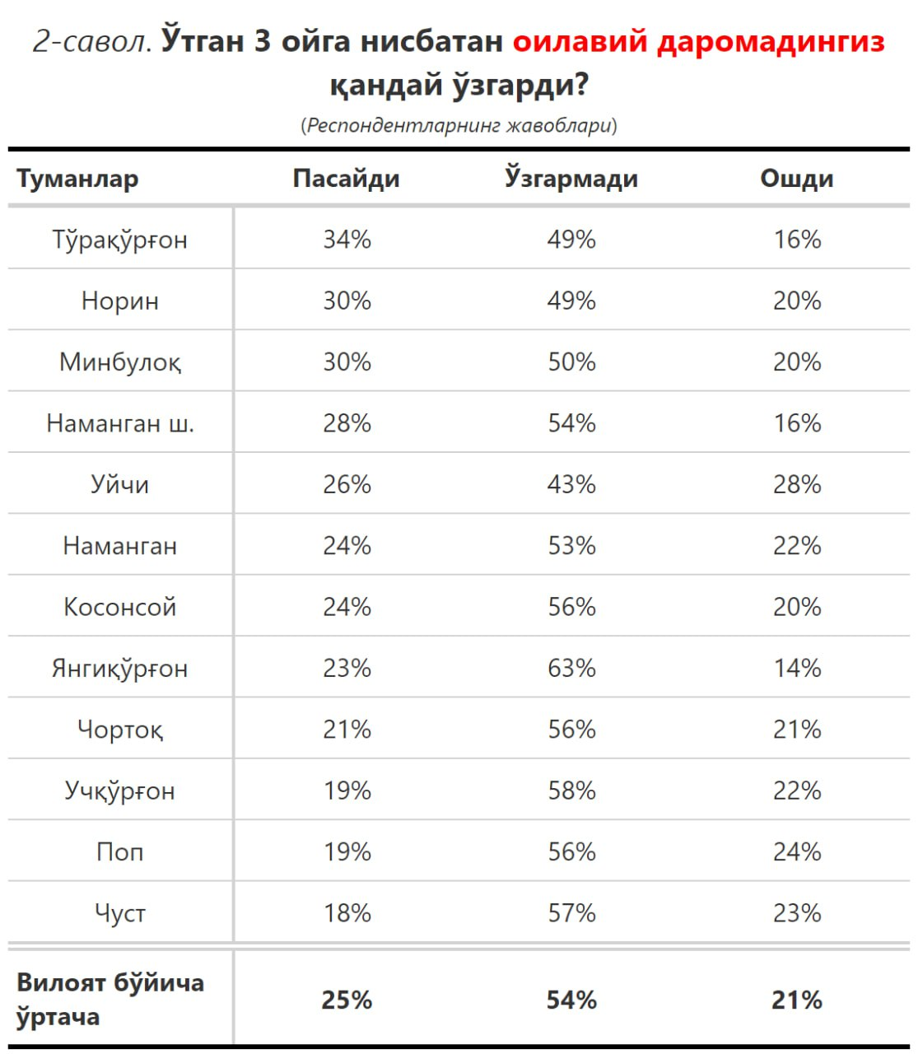

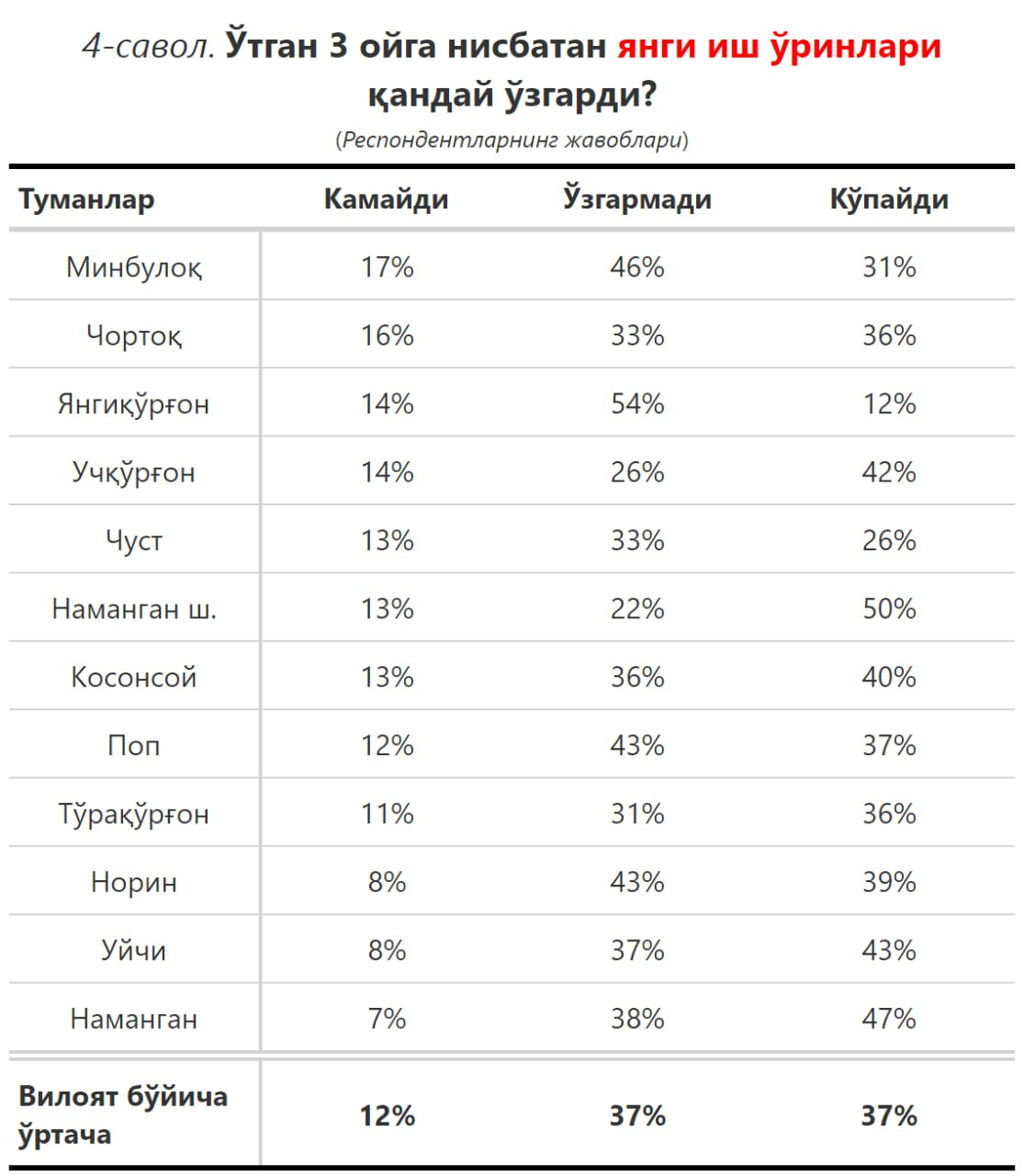

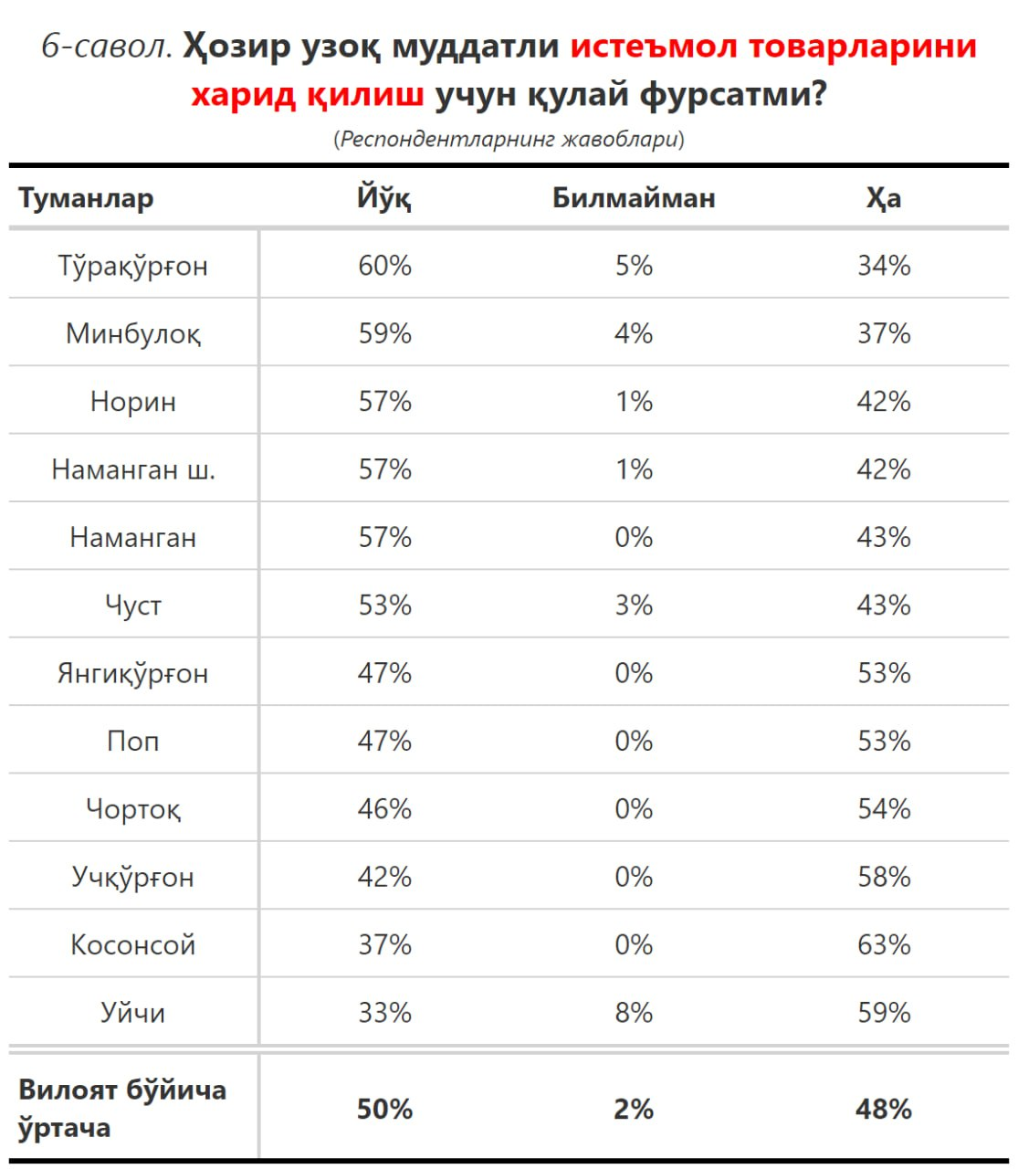

***3-илова***

**Туманлар (шаҳарлар) кесимида сўров иштирокчиларининг келгусидаги кутилмаларини баҳоловчи саволларга жавоблари**

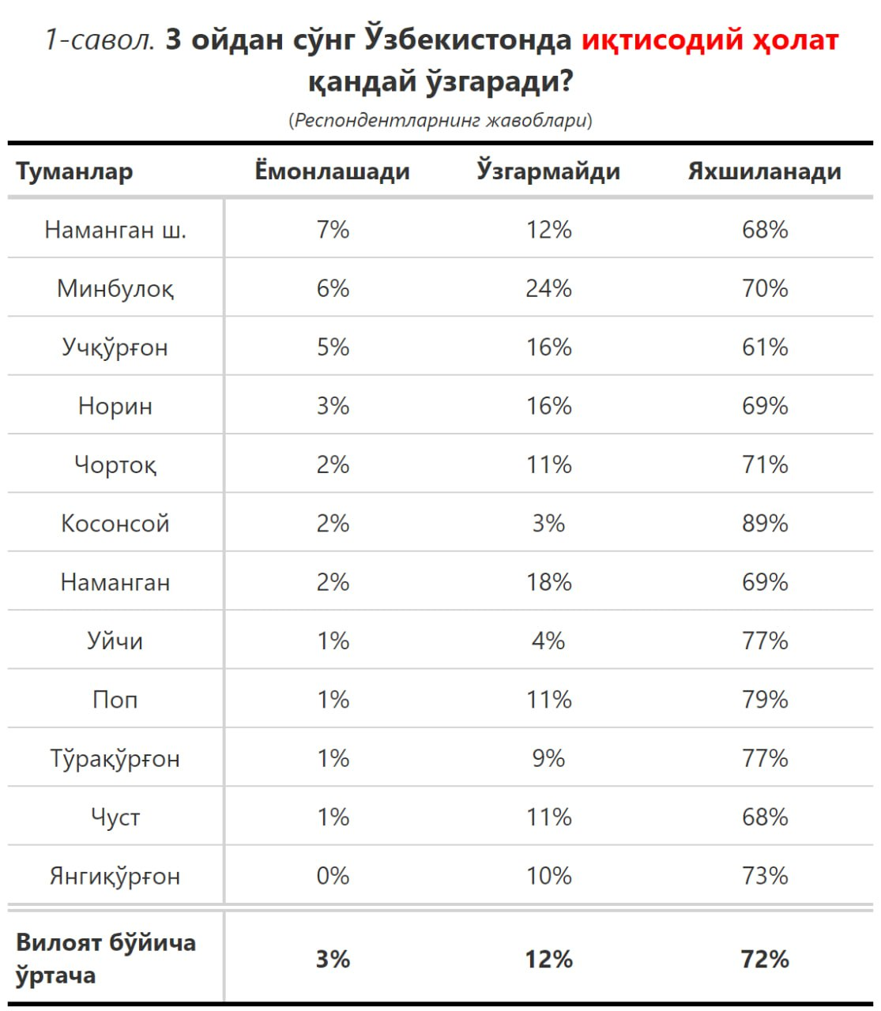

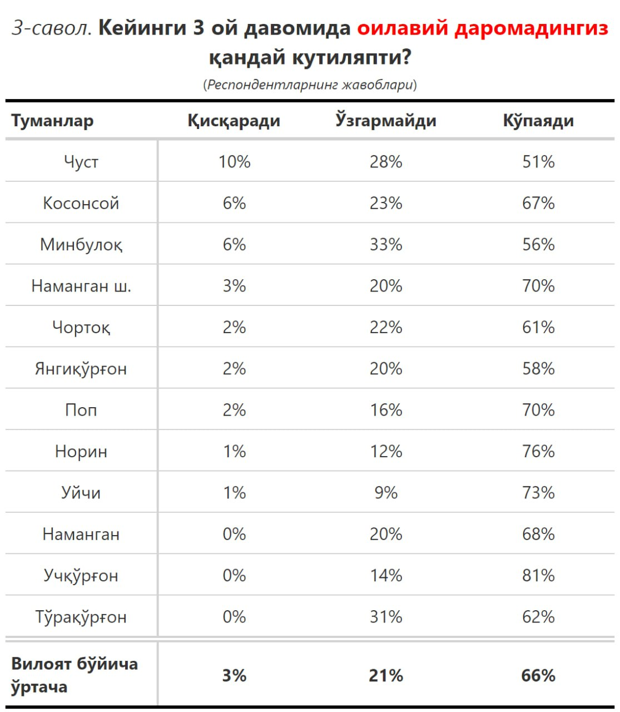

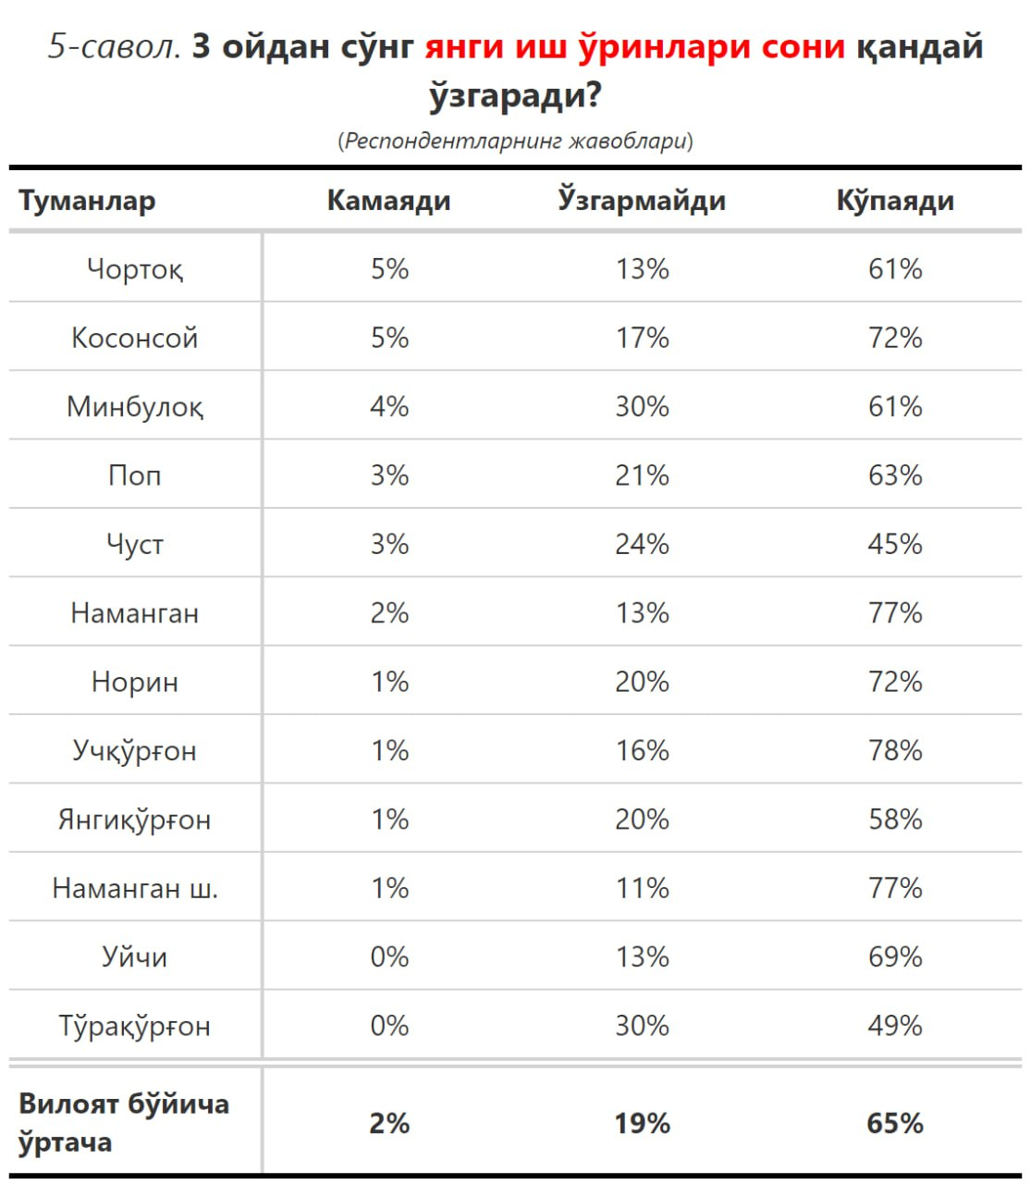

***“Сиз яшаб турган ҳудуддаги энг асосий муаммони кўрсатинг”***

**(Респондентлар жавоблари, %да)**

|  |  |  |  |  |  |  |
| --- | --- | --- | --- | --- | --- | --- |
| № | Туманлар | Ички йўллар сифати | Газ таъминоти | Ичимлик суви | Иш ўринлари | Электр энергия таъминоти |
| 1. | Минбулоқ | 17 | 26 | 13 | 13 | 2 |
| 2. | Янгиқўрғон | 24 | 29 | 15 | 4 | 7 |
| 3. | Норин | 16 | 26 | 5 | 9 | 19 |
| 4. | Наманган | 14 | 38 | 11 | 0 | 17 |
| 5. | Учқўрғон | 24 | 35 | 5 | 0 | 16 |
| 6. | Косонсой | 25 | 15 | 20 | 5 | 10 |
| 7. | Уйчи | 16 | 39 | 4 | 1 | 20 |
| 8. | Чуст | 14 | 36 | 10 | 5 | 14 |
| 9. | Наманган ш. | 11 | 31 | 12 | 3 | 12 |
| 10. | Поп | 35 | 19 | 10 | 1 | 20 |
| 11. | Тўрақўрғон | 18 | 31 | 20 | 0 | 14 |
| 12. | Чортоқ | 31 | 19 | 7 | 11 | 4 |
| Вилоят бўйича | | **20** | **29** | **11** | **5** | **13** |

***“Қайси соҳадаги ислоҳотларни тезлаштириш керак деб ўйлайсиз?”***

**(Респондентлар жавоблари, %да)**

|  |  |  |  |  |  |  |  |  |
| --- | --- | --- | --- | --- | --- | --- | --- | --- |
| № | Туманлар | Бандликда | Газ таъминотида | Мактаб таълим сифатида | Мактабгача таълим тизими қамровида | Электр таъминотида | Тадбиркорларни қўллаб-қувватлаш | Соғлиқни сақлашда |
| 1. | Минбулоқ | 11 | 8 | 15 | 4 | 2 | 10 | 8 |
| 2. | Янгиқўрғон | 6 | 4 | 32 | 9 | 2 | 7 | 14 |
| 3. | Норин | 12 | 6 | 11 | 6 | 3 | 8 | 9 |
| 4. | Наманган | 9 | 15 | 17 | 7 | 10 | 2 | 10 |
| 5. | Учқўрғон | 10 | 18 | 13 | 11 | 9 | 4 | 8 |
| 6. | Косонсой | 16 | 2 | 16 | 14 | 1 | 3 | 15 |
| 7. | Уйчи | 12 | 15 | 9 | 9 | 8 | 4 | 12 |
| 8. | Чуст | 15 | 9 | 9 | 9 | 8 | 5 | 14 |
| 9. | Наманган ш. | 10 | 9 | 18 | 9 | 4 | 4 | 14 |
| 10. | Поп | 2 | 7 | 16 | 15 | 7 | 1 | 8 |
| 11. | Тўрақўрғон | 6 | 3 | 22 | 10 | 1 | 1 | 18 |
| 12. | Чортоқ | 10 | 7 | 17 | 9 | 5 | 8 | 8 |
| Вилоят бўйича | | **10** | **8** | **16** | **9** | **5** | **5** | **12** |

